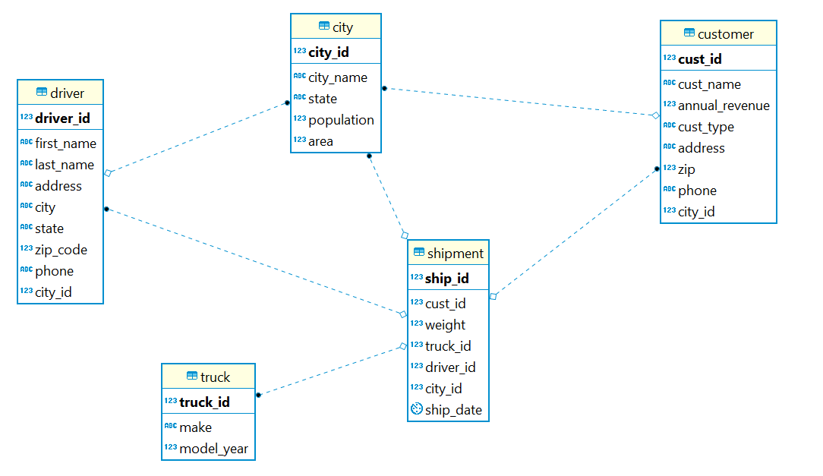

Первая таблица под названием city — это справочник городов. В ней есть следующие поля:

Название поля Тип данных Описание
city_id integer Уникальный идентификатор города, первичный ключ
city_name text Название города
state text Штат, к которому относится город
population integer Население города
area numeric Площадь города

Следующая таблица — customer, справочник клиентов. У этой компании клиенты корпоративные, поэтому здесь нет привычных данных о возрасте и поле. В таблице содержатся следующие данные:

Название столбца Тип данных Описание
cust_id integer Уникальный идентификатор клиента, первичный ключ
cust_name text Название клиента
annual_revenue numeric Ежегодная выручка
cust_type text Тип пользователя
address text Адрес
zip integer Почтовый индекс
phone text Телефон
city_id integer Идентификатор города, внешний ключ к таблице city

Следующая таблица — справочник водителей. Ее структура:
Название столбца Тип данных Описание
driver_id integer Уникальный идентификатор водителя, первичный ключ
first_name text Имя водителя
last_name text Фамилия водителя
address text Адрес водителя
zip_code integer Почтовый индекс водителя
phone text Телефон водителя
city_id integer Идентификатор города водителя, внешний ключ к таблице city

таблице truck хранится информация о грузовиках, на которых совершаются перевозки. Данные о них хранятся в следующем виде:

Название столбца Тип данных Описание
truck_id integer Уникальный идентификатор грузовика, первичный ключ
make text Производитель грузовика
model_year integer Дата выпуска грузовика

Последняя таблица в датасете — непосредственно таблица с доставками. Она содержит наибольшее число ссылок на все предыдущие таблицы, так как включает взаимодействие всех вышеописанных сущностей.

Название столбца Тип данных Описание
ship_id integer Уникальный идентификатор доставки, первичный ключ
cust_id integer Идентификатор клиента, которому отправлена доставка, внешний ключ к таблице customer
weight numeric Вес посылки
truck_id integer Идентификатор грузовика,на котором отправлена доставка, внешний ключ к таблице truck
driver_id integer Идентификатор водителя, который осуществлял доставку, внешний ключ к таблице driver
city_id integer Идентификатор города в который совершена доставка, внешний ключ к таблице city
ship_date date Дата доставки

